УПЪТВАНЕ ЗА ПОЛЗВАНЕ

СИСТЕМА С ДВОЙНА РЕЛСА RS Series 750

Производител: SBH Tiefbautechnik- GmbH.
Ferdinand-Porsche-Str. 8
D- 52525 HEINSBERG
Germany
Дистрибутор: Defigo Ltd.
Телефон: 0888 675 659
Телефакс: 02/ 950 50 63
Е-mail: office@defigo.bg

www.defigo.bg

СЪДЪРЖАНИЕ
Общи инструкции
Повдигане & Транспортиране 3
Мерки за предотвратяване на опасности и нещастни случаи 3
Поддръжка & Ремонт 3
Техническо описание 4
Скици на системата
Мини релсово укрепване 5
Стандартно релсово укрепване 6
Мега- релсово укрепване 7
Технически параметри
Подвижни подпори 8
Ролкова количка & Междинни елементи 9
Трегери за релсовите системи
Принадлежности 11
Ръководство за монтаж 12
Спомагателни приспособления при монтажа 14
Монтаж на трегерите с надстройка 14
Инструкция за вграждане
Допълнителни сили на опън 15
Уравняване на първото ниво на укрепване 15
Монтаж на трегерите с надстройка 19
Демонтаж 20
Укрепване на почвата 21
Затягащо приспособление
Скица на системата 22
Технически параметри 23
Инструкция за монтаж 23
Шахти
Скица на системата 24
Инструкция за монтаж 25
Монтаж на трегерите с надстройка 27

Общи инструкции
Подпорната система трябва да е изпълнена без пропуски и да бъде свързана към основата. Граничните стойности за максималните натоварвания трябва стриктно да се спазват. Отделни подпорни секции (боксове) могат да се използват само, ако предната и задната страни са укрепени, както се изисква.
Да се спазват следните Правила и Наредби:
- Наредби на специалната комисия за ниско строителство -България (Технически комитет за гражданско и подземно строително инженерство)
- БДС EN 13331 за укрепване на строителни изкопи (част 1 & 2 )
- Правилата за здраве и безопасност на работното място
Нашите укрепителни компоненти са със сертификат по работна защита.
При монтаж трябва да се спазват Инструкциите от настоящото Ръководство за Работа!

Повдигане с подемни машини & Транспортиране
- Укрепителният бокс може да бъде „закачан” само за предназначените за това отвори. Забранява се вдигането на укрепителната система за шпинделите!
- Аксесоарите за вдигане трябва да отговарят теглото на съответния укрепителен бокс.
- От съображения за безопасност трябва да се използват само куки с обезопасители.
- Забранява се минаването под вдигната във въздуха укрепителна система и преминаване в периметъра на работа на повдигащата машина.
- Площадката трябва да бъде разчистена и удобна за маневриране.
- Краниста и коoрдинатора за разстоварване трябва да имат визуален контакт.
Мерки за предотвратяване на опасности и нещастни случаи
- Изкопа трябва да бъде обезопасен и обозначен.
- Движението в съседство трябва да е възможно, като се постави охранителен персонал за обекта.
- Работниците трябва да носят защитно облекло: шлемове, предпазни ръкавици.
- Възможните нестабилности , като резултат от натоварването от вятъра, трябва да се имат пред вид по време на монтажа и инсталирането
- Укрепващите елементи трябва да се монтират- предимно в хоризонтално положение върху основата на обекта.
- При наклони трябва да се извърши стабилен монтаж или нов монтаж на укрепващите елементи.
Поддръжка и ремонт
- По принцип, всички укрепителни елементи трябва да се проверяват дали функционират правилно, преди монтажа/ преди употреба.
- В никакъв случай да не се използват дефектни или деформирани елементи!.
- При дребни дефекти е разрешено Вие да ги отстранявате, след консултация с фирма SBH. При всички други случаи, фирмата SBH е на Ваше разположение!
- Да се използват само оригинални резервни части!
В съответствие с Инструкциите за експлоатация, компонентите на укрепващите системи трябва да се боядисват на всеки 2 години против корозия със съответната антикорозийна боя.

Technical description

- Укрепителна система с подвижна попрора
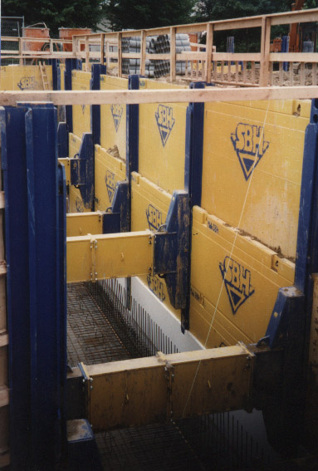
- За изкопни дълбочини до 7,60м
- За изкопни дълбочини до 9,00м с използване на надстройка
- Дължина на платната до 6,00м
- Височини на платната до 2,40м
- Височини на надстройващите платна до 1,40 м
- За раборни ширини до 6,24м.

Предимства на системата:
- Лесен монтаж и демонтаж в изкопа
Чрез използване на платна, релси, ролкови елементи: позволява индивидуално позициониране;
- Възможност за постоянно регулиране на височината до подпората
- Междинни греди със следните дължини 0,25 / 0,50 / 0,75 /1,00 / 2,00 & 3,00 m
- Лесен монтаж на междинните греди с фланшови връзки и болтове M30

Чертеж на системата: Mini - RS

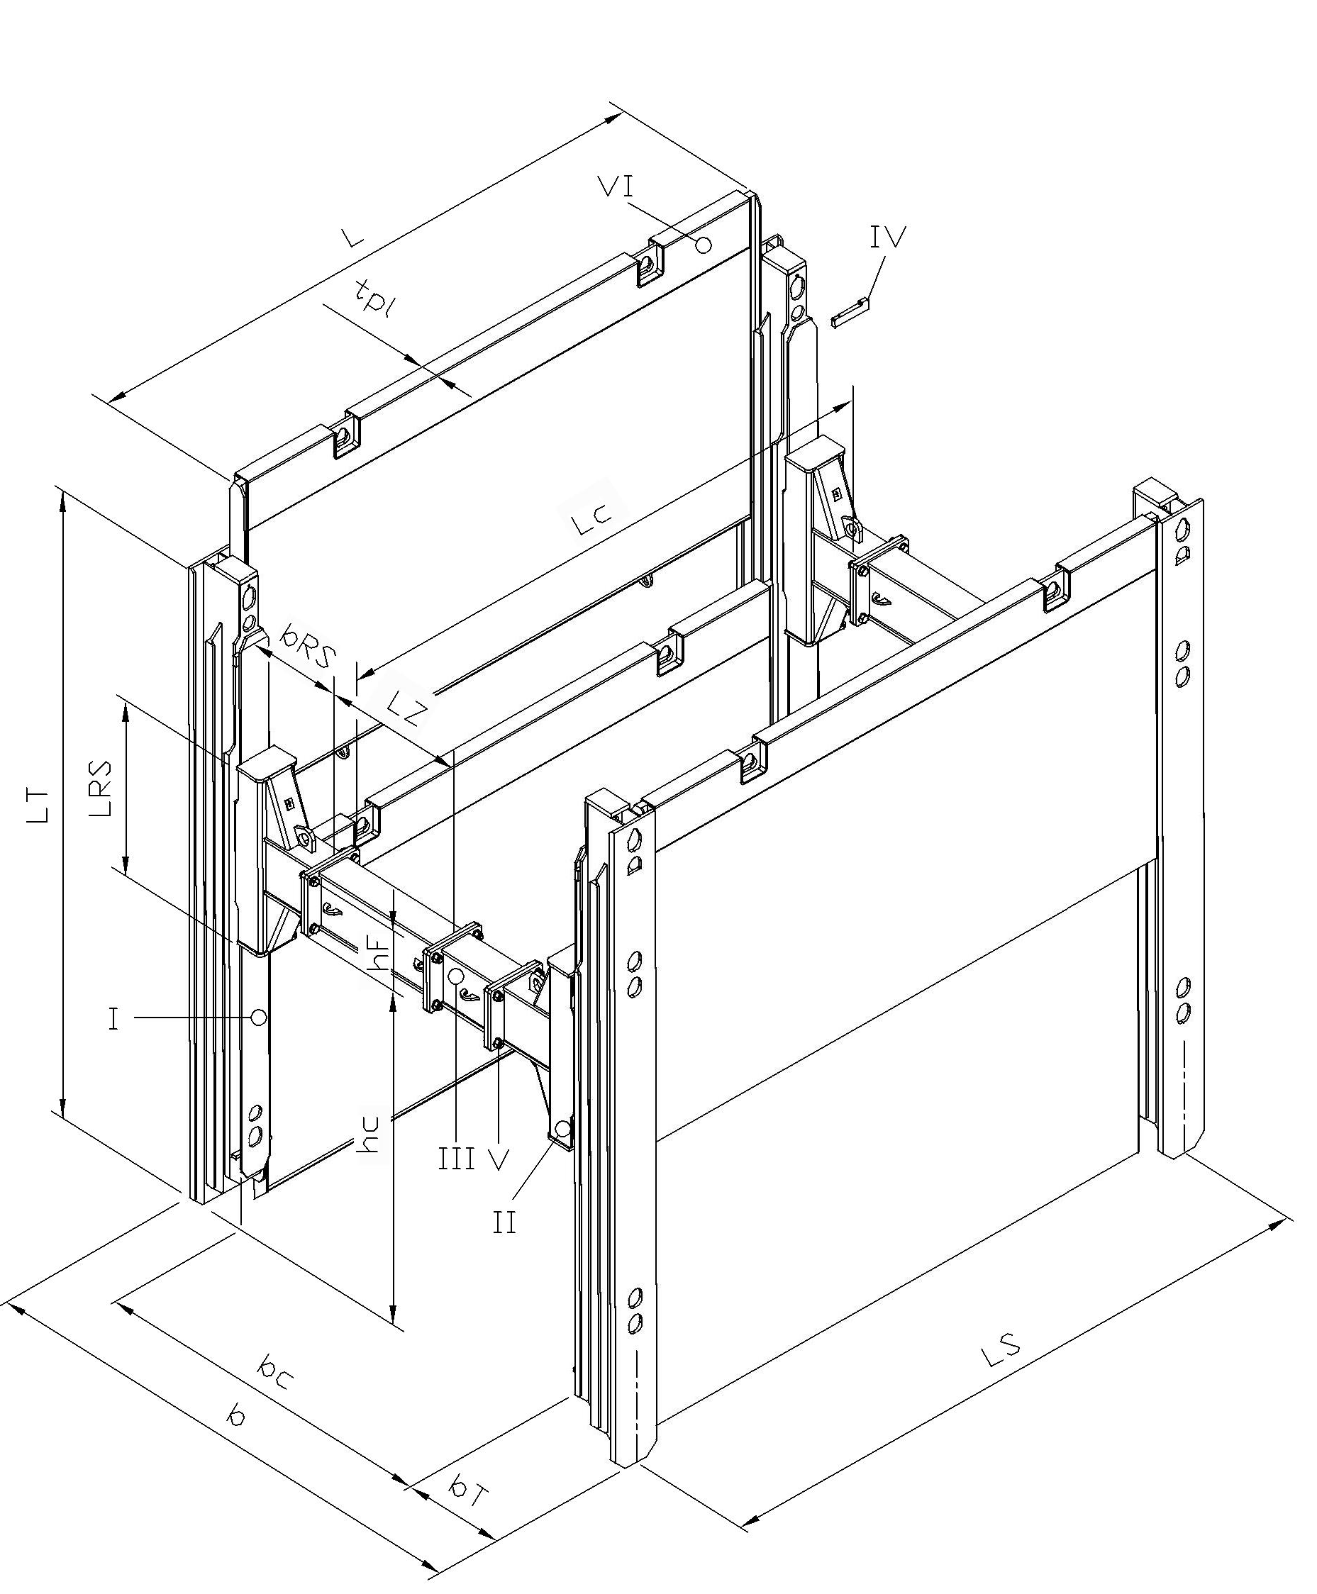

I RS Двойна релса
II Подвижна количка(RS)
III Междинна греда
IV Огреничител
V БолтM30
VI Основно платно
b Ширина на изкопа
b_{C} Работна ширина
b_{RS} Ширина на ПК
b_{T} Височина на релсата
h_{C} Височина до подпората
h_{F} Височина на фланеца
L Височина на платново
L_{S} Дължина на системата
L_{C} Дължина между подпорите
L_{RS} Дължина на ПК
L_{T} Дължина на трегера
L_{Z} Дължина на межд. греда

Чертеж на системата: Standard - RS
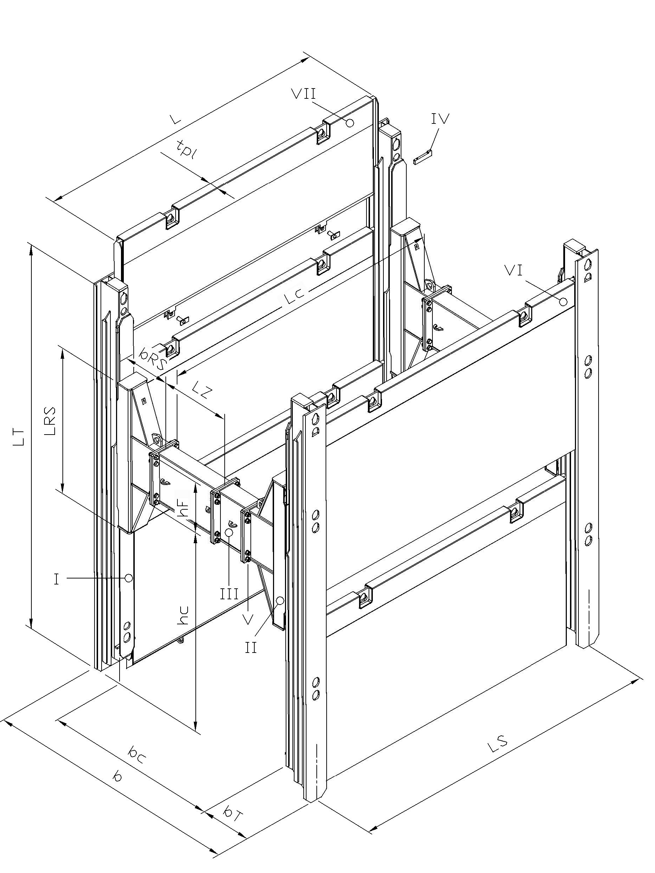

I RS Двойна релса
II Подвижна количка(RS)
III Междинна греда
IV Огреничител
V БолтM30
VI Основно платно
b Ширина на изкопа
b_{C} Работна ширина
b_{RS} Ширина на ПК
b_{T} Височина на релсата
h_{C} Височина до подпората
h_{F} Височина на фланеца
L Височина на платново
L_{S} Дължина на системата
L_{C} Дължина между подпорите
L_{RS} Дължина на ПК
L_{T} Дължина на трегера
L_{Z} Дължина на межд. греда

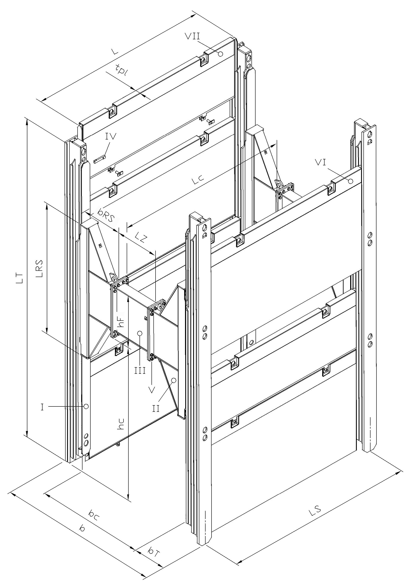
Чертеж на системата: Mega - RS

I RS Двойна релса
II Подвижна количка(RS)
III Междинна греда
IV Огреничител
V БолтM30
VI Основно платно
b Ширина на изкопа
b_{C} Работна ширина
b_{RS} Ширина на ПК
b_{T} Височина на релсата
h_{C} Височина до подпората
h_{F} Височина на фланеца
L Височина на платново
L_{S} Дължина на системата
L_{C} Дължина между подпорите
L_{RS} Дължина на ПК
L_{T} Дължина на трегера
L_{Z} Дължина на межд. греда

Технически параметри

Платна – водач на платната

Стандарт
Релсите и платната са защитени отвън
Укрепване за градски условия
Позволява монтиране по метода на спускане

Разстояние= L_{S} - L = 0,27m

Дебелина на планата = 107 mm доп. мом. в планото = 79,1 kNm/m
Дълж. на пл. | Вис. на пл. | Разст. м/у подпорите | Дължина на системата | Доп. Земен натиск | тегло
L | H | L_{C} | L_{S}
[ m ] | [ m ] | [ m ] | [ m ] | [ kN / m² ] | [ kg ]
2,00 | 2,40 | 1,80 | 2,27 | 158,2 | 550
2,00 | 1,40 | 1,80 | 2,27 | 158,2 | 355
2,50 | 2,40 | 2,30 | 2,77 | 101,2 | 650
2,50 | 1,40 | 2,30 | 2,77 | 101,2 | 420
3,00 | 2,40 | 2,80 | 3,27 | 70,3 | 770
3,00 | 1,40 | 2,80 | 3,27 | 70,3 | 495
3,50 | 2,40 | 3,30 | 3,77 | 51,6 | 900
3,50 | 1,40 | 3,30 | 3,77 | 51,6 | 580
4,00 | 2,40 | 3,80 | 4,27 | 39,5 | 1010
4,00 | 1,40 | 3,80 | 4,27 | 39,5 | 650

Дебелина на планата = 127 mm доп. мом. в планото = 100,2 kNm/m
Дълж. на пл. | Вис. на пл. | Разст. м/у подпорите | Дължина на системата | Доп. Земен натиск | тегло
L | H | L_{C} | L_{S}
[ m ] | [ m ] | [ m ] | [ m ] | [ kN / m² ] | [ kg ]
4,00 | 2,40 | 3,80 | 4,27 | 50,1 | 1120
4,00 | 1,40 | 3,80 | 4,27 | 50,1 | 766
4,50 | 2,40 | 4,30 | 4,77 | 39,6 | 1250
4,50 | 1,40 | 4,30 | 4,77 | 39,6 | 857
5,00 | 2,40 | 4,80 | 5,27 | 32,1 | 1380
5,00 | 1,40 | 4,80 | 5,27 | 32,1 | 936

Дебелина на планата = 130 mm доп. мом. в планото = 164,3 kNm/m
Дълж. на пл. | Вис. на пл. | Разст. м/у подпорите | Дължина на системата | Доп. Земен натиск | тегло
L | H | L_{C} | L_{S}
[ m ] | [ m ] | [ m ] | [ m ] | [ kN / m² ] | [ kg ]
4,00 | 2,40 | 3,80 | 4,27 | 82,1 | 1370
4,00 | 1,40 | 3,80 | 4,27 | 82,1 | 880
5,50 | 2,40 | 4,30 | 4,77 | 64,9 | 1530
5,50 | 1,40 | 4,30 | 4,77 | 64,9 | 980
5,00 | 2,40 | 4,80 | 5,27 | 52,6 | 1690
5,00 | 1,40 | 4,80 | 5,27 | 52,6 | 1070
5,50 | 2,40 | 5,30 | 5,77 | 43,4 | 1850
5,50 | 1,40 | 5,30 | 5,77 | 43,4 | 1170
6,00 | 2,40 | 5,80 | 6,27 | 36,5 | 2210
6,00 | 1,40 | 5,80 | 6,27 | 36,5 | 1370
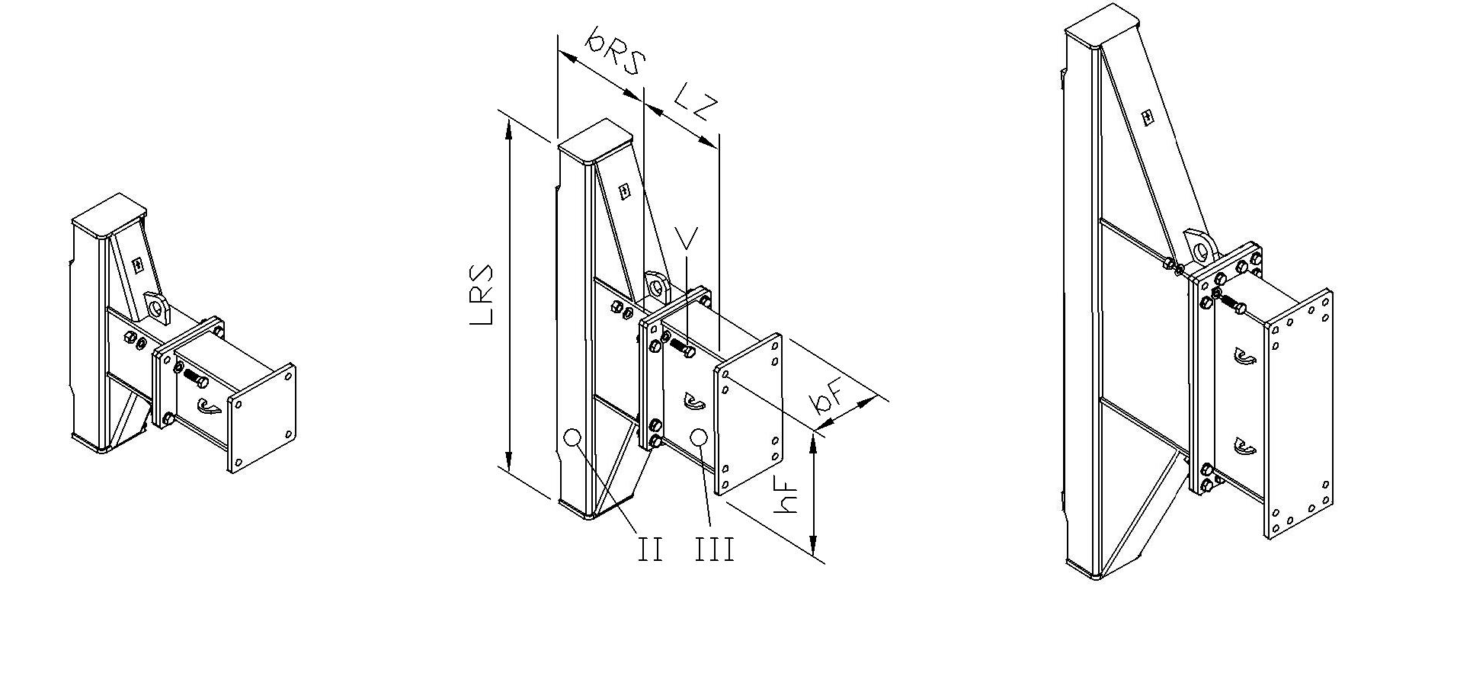
II Подвижна количка (ПК)
III Междинна греда (ZWSt)
V Болт M30

Подвижна количка ( RS )
description | RS-дължина | RS-ширина | min. Работна ширина | Размери на фланеца | Доп сили | Тегло за RS-двойка
description | L_{RS} | b_{RS} | b_{C} | b_{F} * h_{F}
description | [ m ] | [ m ] | [ m ] | [ mm ] | [ kN ] | [ kg ]
Mini - RS | 1,24 | 0,62 | 1,24 | 405 * 720 | -100 bis 639 | 620
Standard – RS | 2,04 | 0,62 | 1,24 | 405 * 720 | -200 bis 780 | 980
Mega – RS | 3,04 | 0,92 | 1,83 | 405 * 1220 | -374 bis 973 | 1700
Aufstock – RS | 1,24 | 0,62 | 1,24 | 405 * 420 | -100 bis 639 | 620

Междинна греда
дължина | mini – RS |  | standard – RS |  | mega – RS
L_{Z} | фланец | Фланец | фланец | Фланец | фланец | Фланец
[ m ] | [ mm ] | [ kg ] | [ mm ] | [ kg ] | [ mm ] | [ kg ]
0,25 | 405 * 420 | 99 | 405 * 720 | 163 | 405 * 1220 | 306
0,50 | 405 * 420 | 128 | 405 * 720 | 201 | 405 * 1220 | 363
0,75 | 405 * 420 | 157 | 405 * 720 | 239 | 405 * 1220 | 418
1,00 | 405 * 420 | 185 | 405 * 720 | 277 | 405 * 1220 | 474
2,00 | 405 * 420 | 303 | 405 * 720 | 437 | 405 * 1220 | 714
3,00 | 405 * 420 | 421 | 405 * 720 | 597 | 405 * 1220 | 960

RS-Slide Rail
 | Дължина на релсата | Тегло за комплект | Височина | allowed
Описание | L_{T} |  | b_{T} = Typ | bending moment
 | [ m ] | [ kg ] | [ mm ] | [ kNm ]
Релса Standard | 4,50 | 960 | 375 | 672
Релса Standard | 5,50 | 1170 | 375 | 672
Релса удължаваща | 3,00 | 650 | 375 | 672
Релса Mega | 6,50 | 1710 | 405 | 927
Релса Mega | 7,50 | 2000 | 405 | 927
Релса удължаваща Mega | 3,00 | 760 | 405 | 927
Ъглова релса | 4,50 | 810 | 430 | 328
Ъглова релса | 5,50 | 950 | 430 | 328
Ъглова релса | 6,50 | 1130 | 430 | 328
Ъглова релса | 7,50 | 1305 | 430 | 328
Ъглова релса удължаваща | 3,00 | 530 | 430 | 328

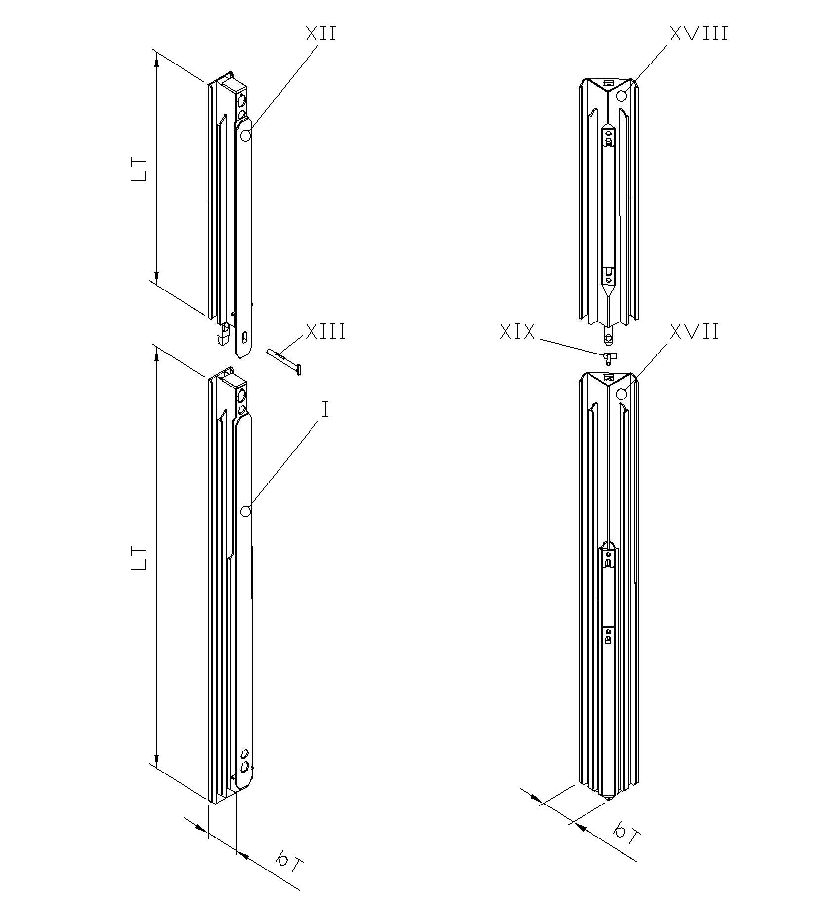

I RS основна релса
XII RS удължение
XIII Огреничител
XVII Ъглова основна релса
XVIII Ъглова релса допълнение
XIX Ограничител

Аксесоари

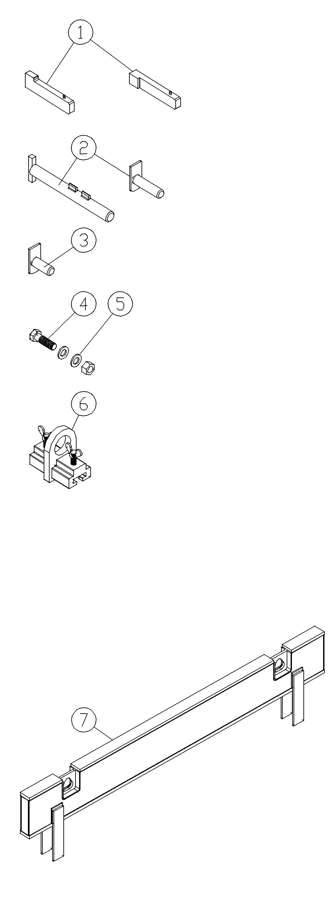

no. | description | use for | for  component height | dimension  [ mm ] | weight  [ kg ]
1 | ограничител | RS –locking | 375  405 | 25*70*260  37*50*260 | 3,0  3,0
2 | болт | extension rail | 375 & 405  Eckträger | 47 * 450  40 * 145 | 6,6  1,9
3 | болт | top plate | bis 130 | 40 * 100 | 1,5
4 | болт | flange | t = 25 | M30*90 | 0,96
4 | болт | flange | t = 30 | M30*100 | 1,01
5 | шайба | flange |  | A33 | 0,1
6 | Спом. ср-во | rail |  |  | 15

7 | Предпазна релса | платна | 100 | L = 1800  L = 2240  L = 2730  L = 3300  L = 3800 | 220  264  321  379  430
7 | Предпазна релса | платна | 130 | L = 3810  L = 4310  L = 4810  L = 5310  L = 5810 | 467  524  581  638  695

Инструкции за сглобяване

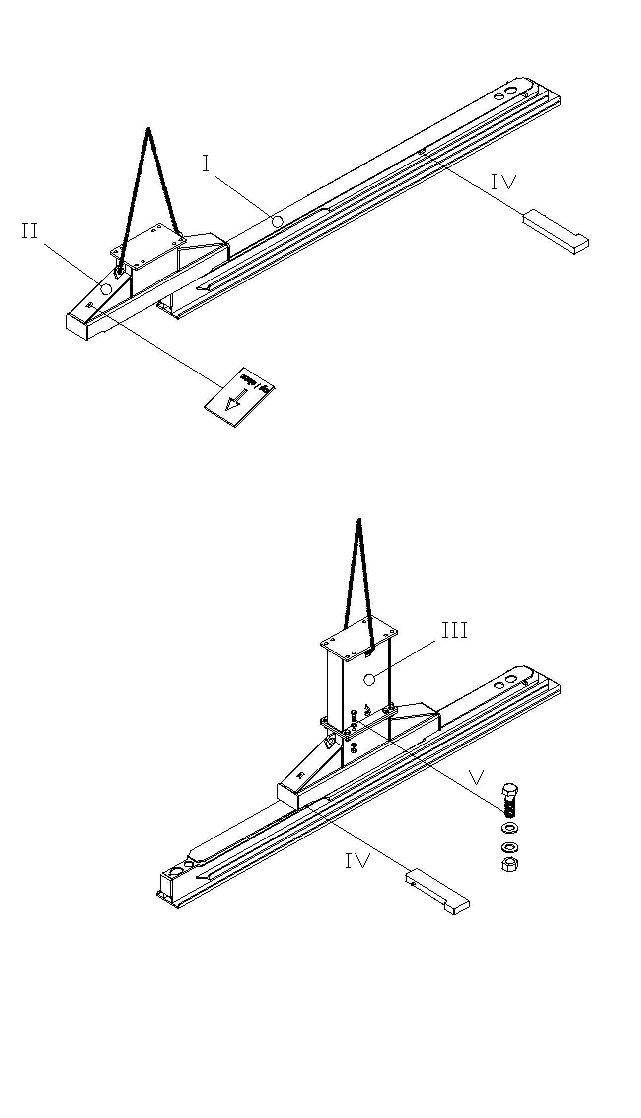
Постави релсата с посочената посока на профила. Спазвай позицията на най-долния ограничител, както е посочено на чертежа.

Вкарай долната ролка в профила на релсата и леко я задвижи нагоре, до достигането на ограничителя.

Над ролковия ограничител е разположен друг ограничителен елемент, който позволява вертикални настройки. Сега ролковата подпора е разположена в средата на релсата и не може да се премества. Монтирането на още ролкови подпори се извършва по същия начин.

Важно: Ограничителния елемент трябва да се премества винаги с цел да не застопорява ролковата подпора.

Когато се използват дистанционни елементи, същите трябва да вкарват в предвидените за тях отвори/ прорези и да се фиксират с болтовете M30 с качество 10.9.

Когато за достигането на желаната работна ширина са необходими няколко дистанционни елементи, същите се монтират предварително към основата и след това се застопоряват с фланци към релсата, както вече беше описано.

Постави една шайба под главата на болта и една шайба под отвора. Притегни болта с ключ до 1350 Nm,

По време на монтажа дистанционните елементи остават закрепени към куките.

I RS-релса
II подвижна количка (RS)
III междинна греда (ZWSt)
IV ограничител
V болт M30

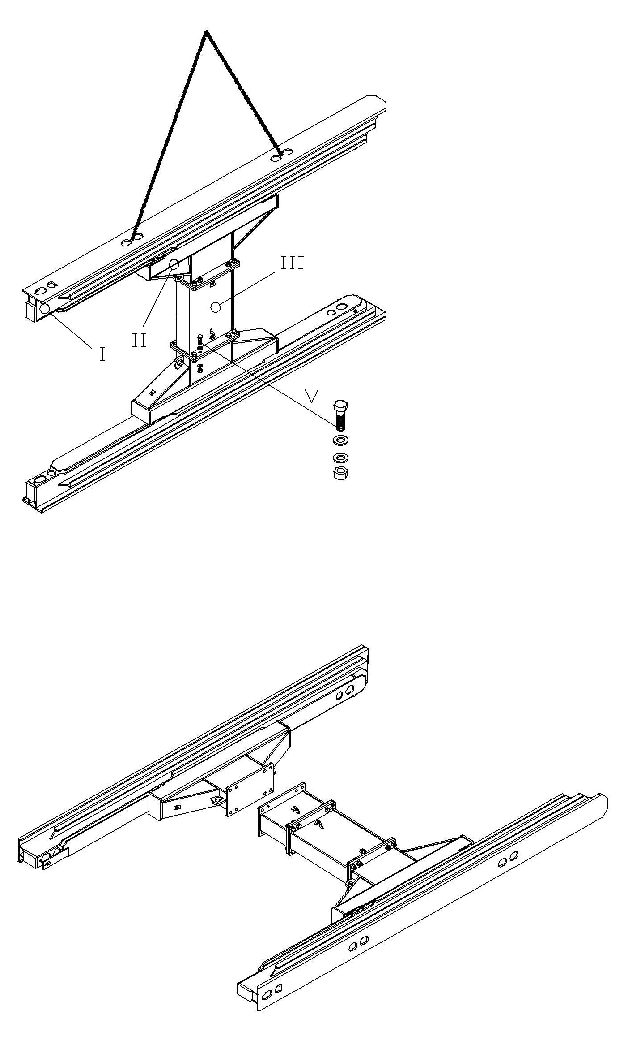
Релсата, с повторно монтираните дистанционни елементи, може да се монтира в съответното положение; след окачването в съответните задни отвори, релсата се издига на съответната пренастроена височина и застопоряването се извършва посредством фланците.

Уравняването и плъзгането на фланцовите прочи се извършва лесно, без трудност, когато останалите куки за окачване са вече монтирани. Компонентите са фиксират с болтове, както беше вече описано по-горе.

Сега вече имаме релсова рамка, която може да се монтира в работна позиция. Монтирането на други релси се извършва по същия начин.

I релса
II подвижна количка (RS)
III междинна греда (ZWSt)
V болт M30

При работни ширини от 2,00 м или повече метри, са необходими няколко дистанционни елементи, същите се монтират предварително към основата и след това се застопоряват с фланци към релсата, както вече беше описано.

Друга възможност за монтаж е използването на помощни елементи.

Инструкции за сглобяване

Постави релсата с посочената посока на профила. Спазвай позицията на най-долния ограничител, както е посочено на чертежа.

Вкарай долната ролка в профила на релсата и леко я задвижи нагоре, до достигането на ограничителя.

Над ролковия ограничител е разположен друг ограничителен елемент, който позволява вертикални настройки. Сега ролковата подпора е разположена в средата на релсата и не може да се премества. Монтирането на още ролкови подпори се извършва по същия начин.

Важно: Ограничителния елемент трябва да се премества винаги с цел да не застопорява ролковата подпора.

Когато се използват дистанционни елементи, същите трябва да вкарват в предвидените за тях отвори/ прорези и да се фиксират с болтовете M30 с качество 10.9.

Когато за достигането на желаната работна ширина са необходими няколко дистанционни елементи, същите се монтират предварително към основата и след това се застопоряват с фланци към релсата, както вече беше описано.

Постави една шайба под главата на болта и една шайба под отвора. Притегни болта с ключ до 1350 Nm,

По време на монтажа дистанционните елементи остават закрепени към куките.

I RS-релса
II подвижна количка (RS)
III междинна греда (ZWSt)
IV ограничител
V болт M30

Релсата, с повторно монтираните дистанционни елементи, може да се монтира в съответното положение; след окачването в съответните задни отвори, релсата се издига на съответната пренастроена височина и застопоряването се извършва посредством фланците.

Уравняването и плъзгането на фланцовите прочи се извършва лесно, без трудност, когато останалите куки за окачване са вече монтирани. Компонентите са фиксират с болтове, както беше вече описано по-горе.

Сега вече имаме релсова рамка, която може да се монтира в работна позиция. Монтирането на други релси се извършва по същия начин.

I релса
II подвижна количка (RS)
III междинна греда (ZWSt)
V болт M30

При работни ширини от 2,00 м или повече метри, са необходими няколко дистанционни елементи, същите се монтират предварително към основата и след това се застопоряват с фланци към релсата, както вече беше описано.

Друга възможност за монтаж е използването на помощни елементи.

Инструкции за монтаж
Допустими разрезни сили
Максимални допустими разрезни сили на различните елементи:
релса
предназн. ухо за работа = 196 kN
ухо на страничен профил = 164 kN
платна
горно ухо = 196 kN
ухо на режещия нож = 49 kN
подвижна количка
предназн. ухо за работа = 164 kN
междинно парче
предназн. ухо за работа = 49 kN

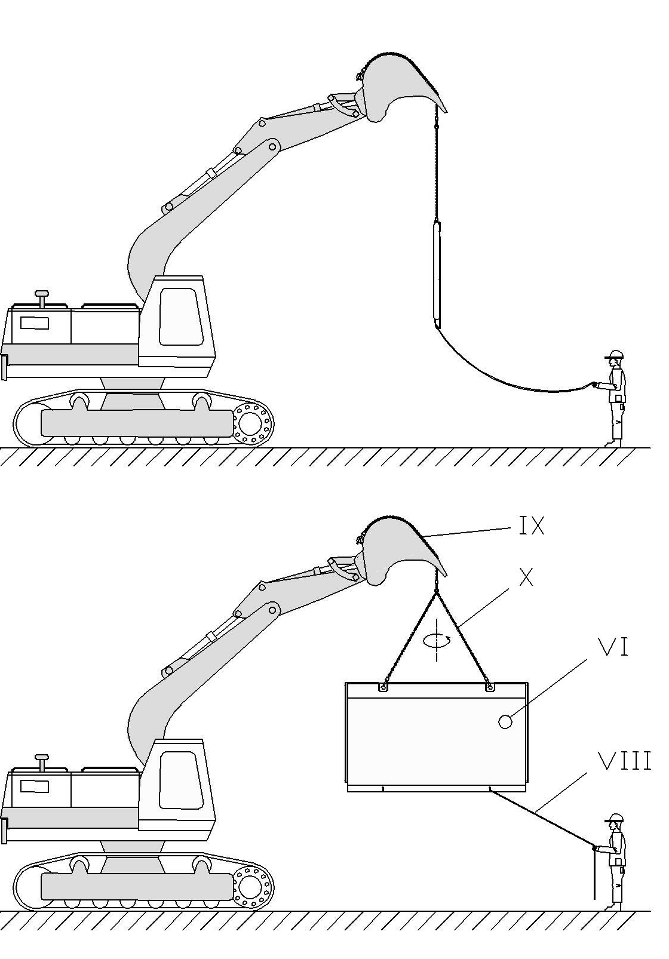
Предварителна подготовка
Изкопайте 1.25м. предварително в дълбочина и не повече от 1 укрепителна секция в дължина. Съобразявайте се с вида почва и нормите за безопасност на съответния обект.
.

Подготовка за работа с платна
За транспортирането на платната се препоръчват един двуточков и единичен верижен сапан. Подбрани в зависимост от теглото на съответното платно. Дължината на единичния сапан се подбира така, че работника насочващ платното да е на безопасно разстояние от него. Той се прикрепя към ухото на режещия нож на платното. Двуточковия сапан се закача за кофата на багера и двете горни уши на платното.
Когато завъртаме платното, багера небива да се движи.

VI shoring plate
VIII rope
X двоен сапан

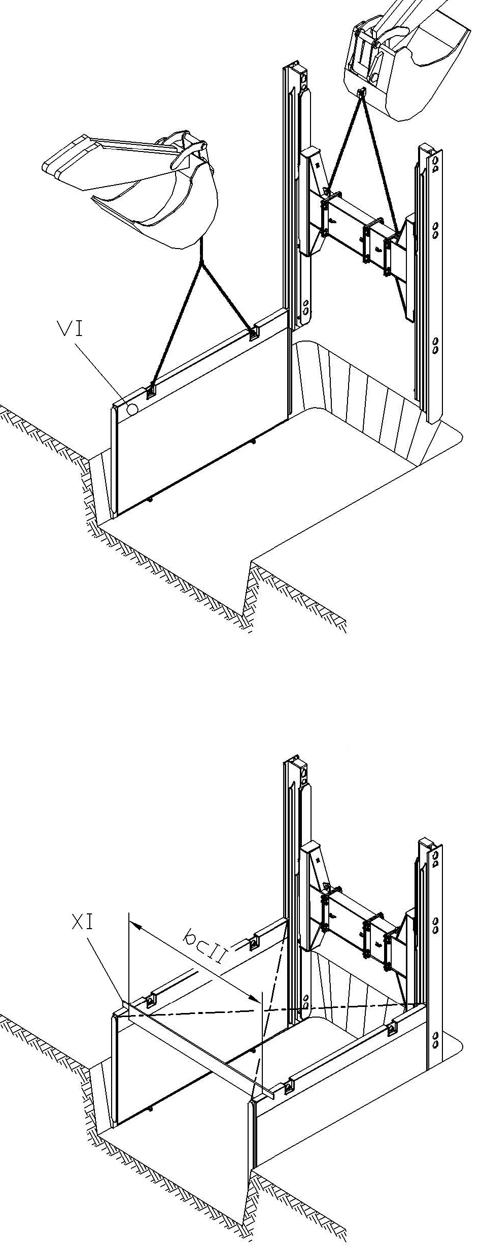

Поставете основното платно в предварително подготвения изкоп, натиснете с кофата на първия багер за да го стабилизирате. Предварително сглобената рамка се поставя в релсата на платното от втория багер.

На този етап хора не се допускат в изкопа!

Монтирайте второто платно в рамката и го спуснете до дъното на изкопа.

Изравнете диагоналите на двете платна или ги подравнете с предварително подготвени помощни летви.

VI base plate
XI assemly help
b_{CII} plate distance

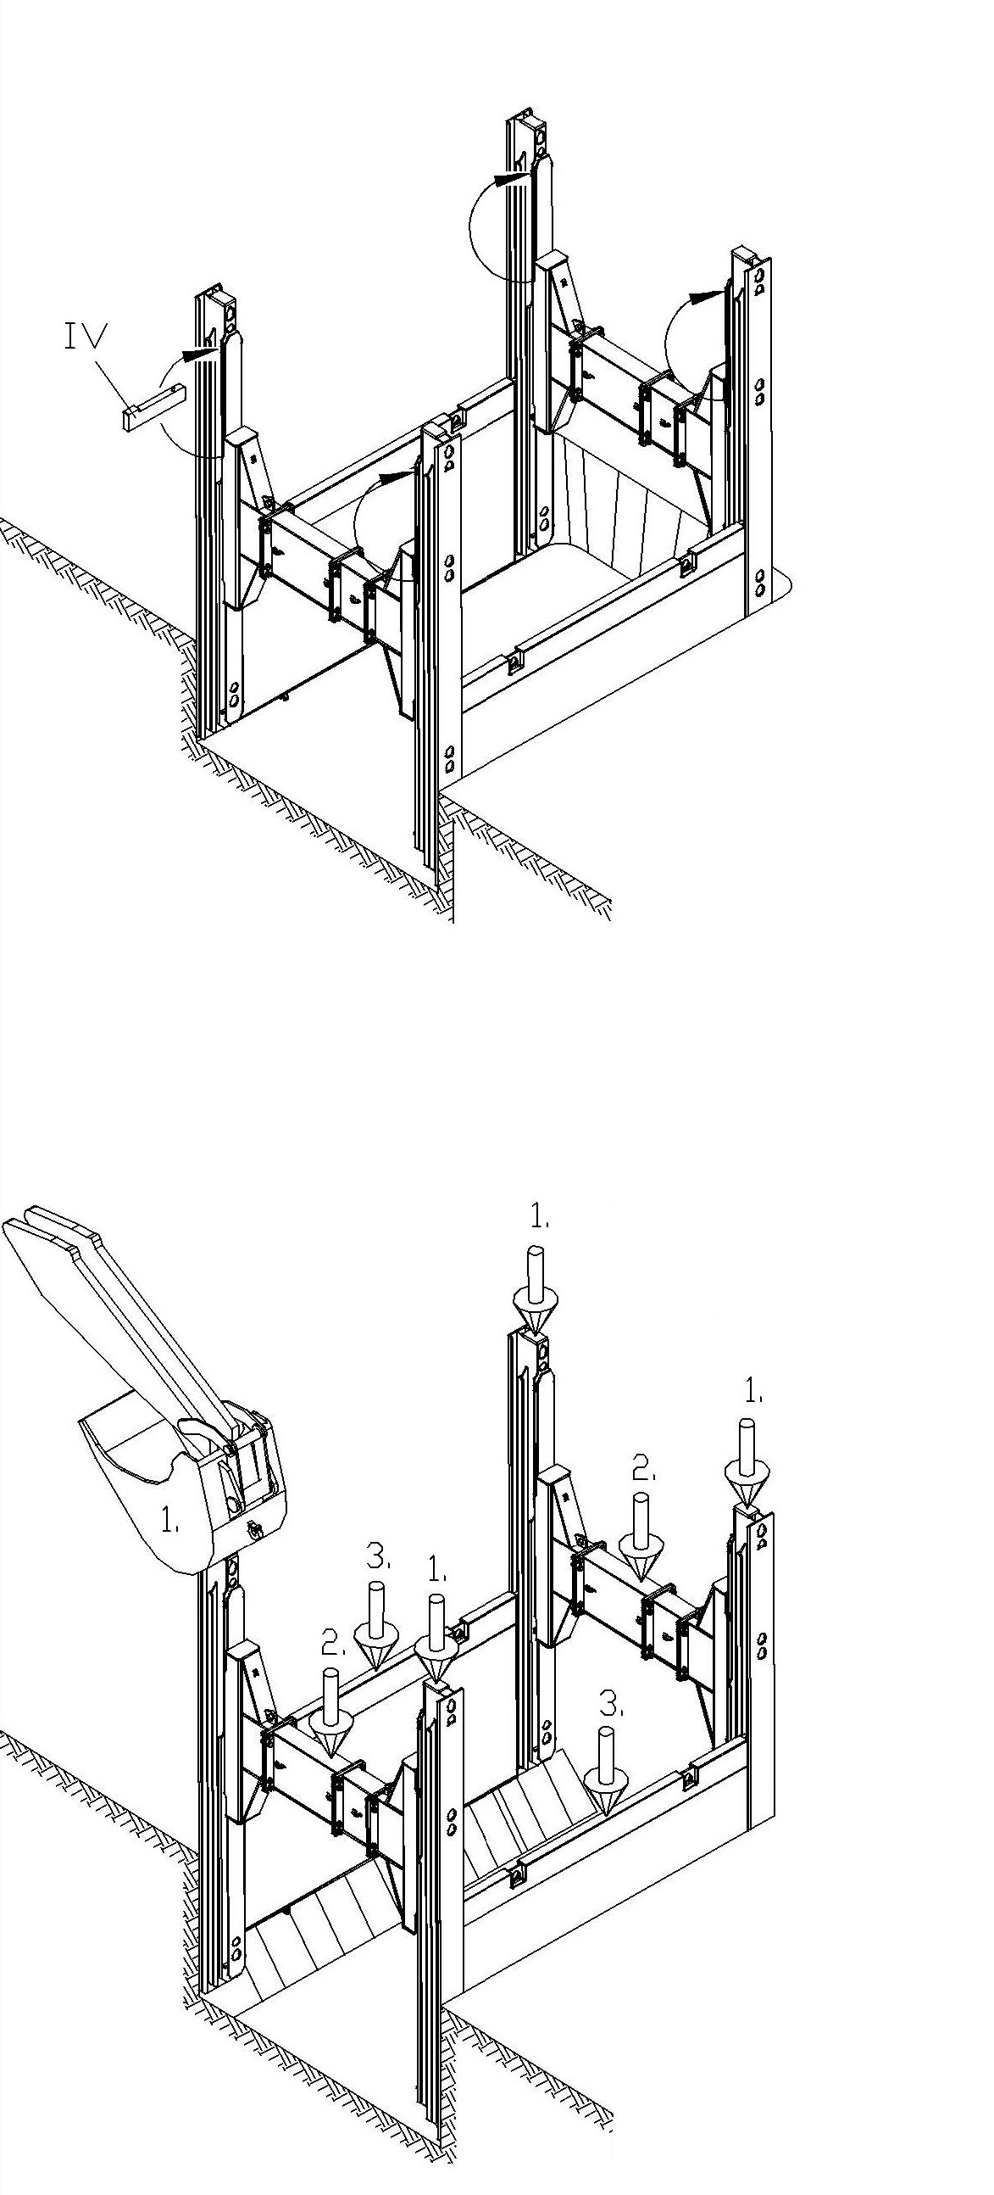

След това монтирайте втората предварително сглобена рамка, спуснете я до дъното на изкопа. Уплътнете празното разстояние между укрепителната система и брега на изкопа с почва!
Горните обезопасителни штифтове трябва да се преместят както е изюстрирано. Това позволява преместване на подвижната количка в удобна за работа позиция и предпазва от изхлузване при спускане на укрепителната система в дълбочина.

IV limit pin

Изкопайте около 50см и натискайте последователно релсите и платната. При монтаж се препоръчва подвижната количка винаги да се намира в средата на релсите.
Колкото по-малки са интервалите на спускане, толкова по-лесно е спускането на всички компоненти.

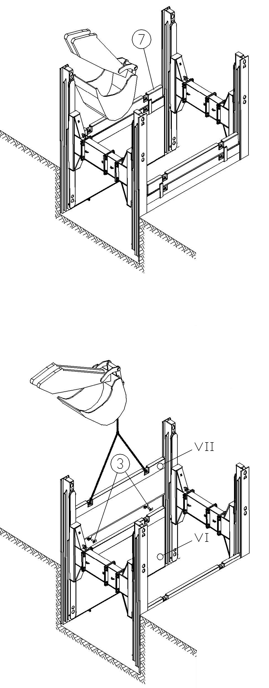

За предпазване на платната от щети се препоръчва използването на предпазна релса. Компонентите трябва да бъдат натискани, а не удряни.

Когато горната част на основното платно достигне земната повърхност, укрепителната система може да бъда удълвена с надстройващо платно или с друго основно платно, поставено във вътрешната водеща релсаl.

При използване на надстройващи платна трябва да се уверите че са поставени свързващите болтове.

Снижете вътрешното платно до нивото на дъното на изкопа.

Снижаването стъпка по стъпка, съответна на релсите, количките и вътрешните платна докато се постигне нужната дълвочина на изкопа.
Горният ръб на платното трябва да бъде на 5 см над земната повърхност!

VI основно платно 3 свързващи болтове
VII надстройващо платно 7 предпазна релса

Монтаж на удължения

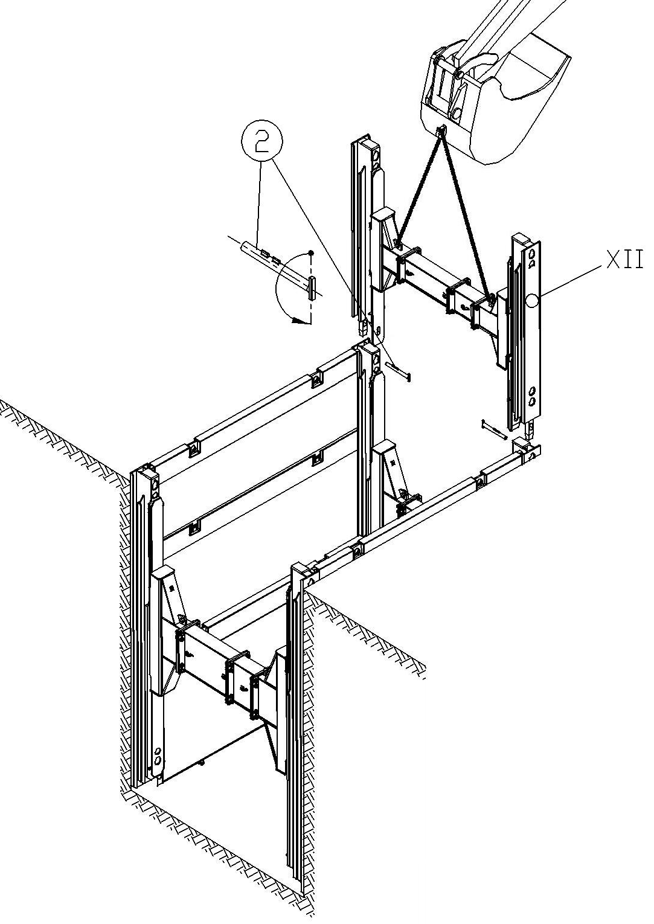

За по-големи дълбочини могат да бъдат използвани удължения на релсите.

Поставете предварително сглобената рамка и я напаснете на местата за нейното поставяне в горната част на релсата. Водещите профили трябва да съвпадат. Релсите се прикрепят една за друга със специален за целта болт.
Последвалият монтаж да се извърши както бе описано по-горе.
След поставянето на горната рамка, долната подвижна количка може да се освободи от ограничителите и да се премине към работа, както бе описано по-горе.
Монтажа на следващи укрепителни секции се извършва по стандартния начин като платната се поставят във водещите профили.
Разстоянията между платната трябва да бъдат проверявани със монтажа на всяка нова рамка.

XII удължаваща рамка 2 свързващ болт

Демонтаж

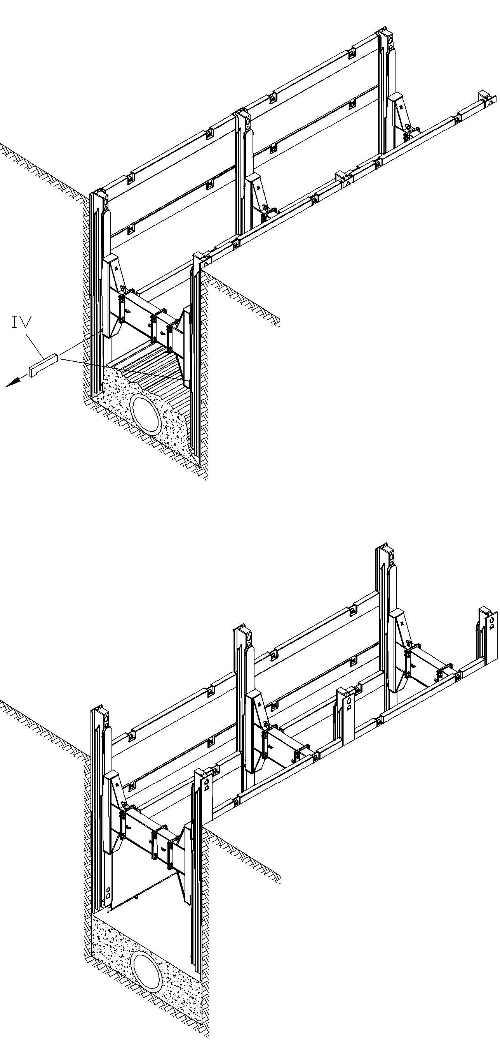

В началото на демонтажа трябва де се демонтират най-долните ограничители на подвижната количкаt.
Във връзка със по-доброто уплътняване не се препоръчва повече от 50 см обратна засипка на един пласт.

IV ограничител

Издигнете компонентите до нужната височина и уплътнете пласта.
Повторете процедурата, както бе описано до достигане на безопасна за изваждане на укрепването дълбочина
Използвайте специално предназначените уши за повдигане на компонентите на укрепителната система.
Ние съветваме да не се навлиза в опасната зона при монтаж или демонтаж на систематга.

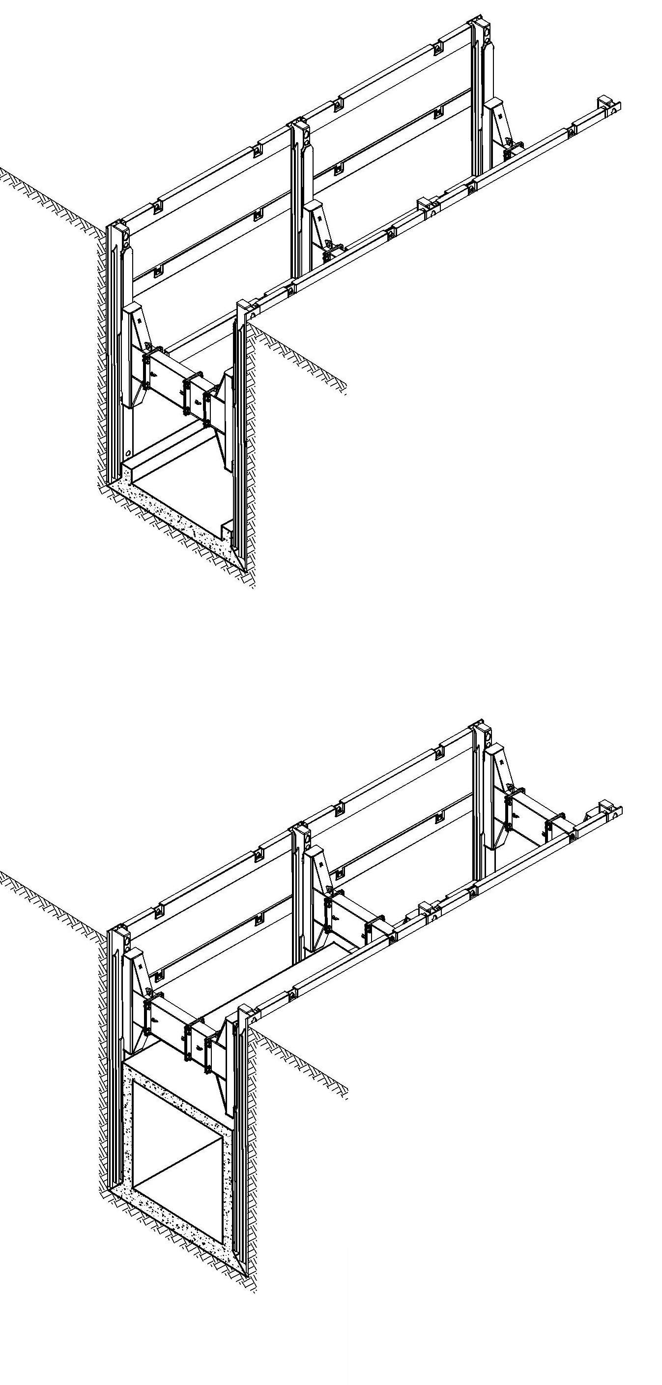
Други възможности

За по-голяма височина до подпората или при изпълнение на проекти с бетонови елементи е нужно допълнително укрепяне на долната част на рамката. В такъв случай укрепителната система трябва да бъде спусната до дъното на изкопа спазвайки инструкциите за ползване.
В тази фаза подвижната количка трябва да е позиционирана централно.
По статични причини, стоманена греда или бетонова плоча се поставя на дъното на изкопа.
При това положение трябва да се обърне внимание, че металната греда трябва де се закрепи плътно до стоманената релса на укрепителната система.

След поставяне на допълнителното укрепяне в долната част на рамката или респективно втвърдяването на бетонната плоча, подвижната количка може да бъде повдигната до най-високия ограничител и може да бъде фиксирана там.

Шахти
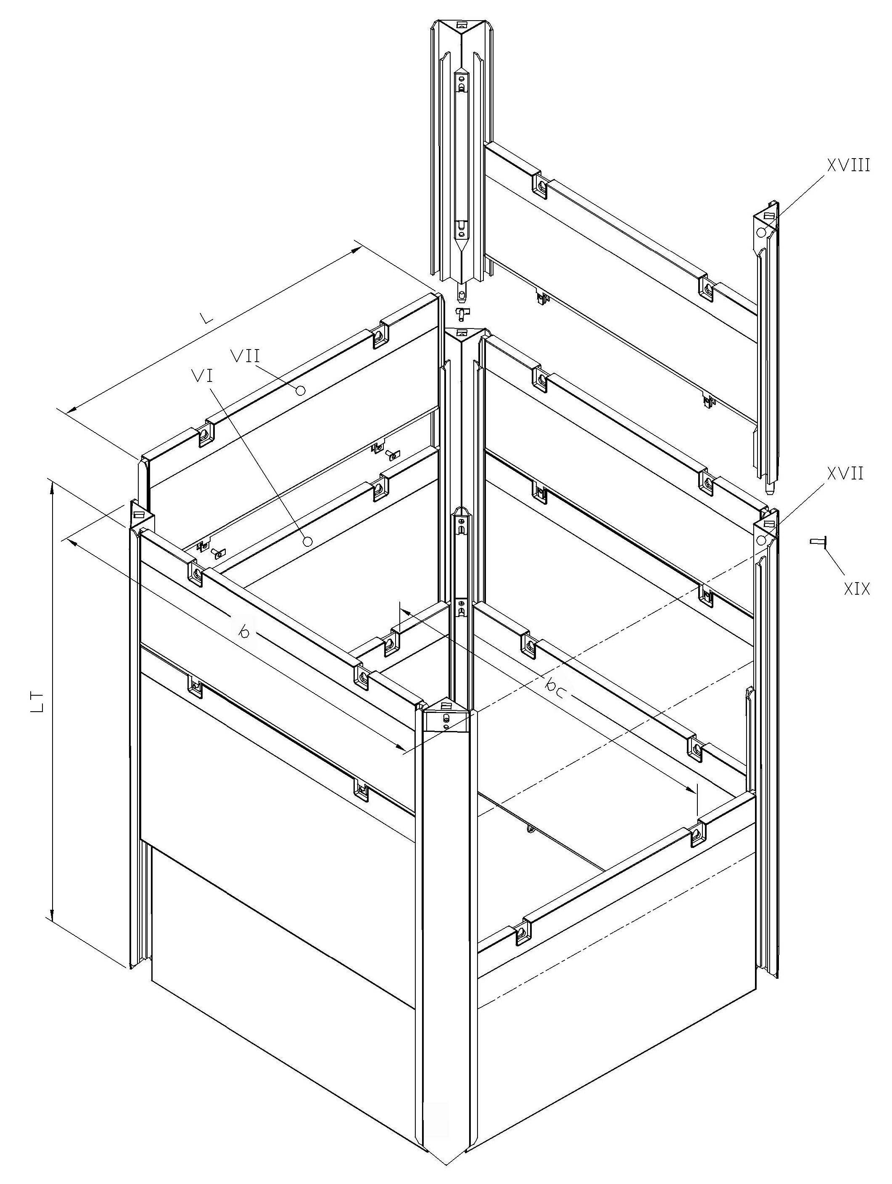
Чертеж на системата

XVII ъглова релса
XVIII удължение на ъгловата релса
XIX болт
VI+VII платна
b широчина на изкопа
b_{C} светла широчина
L дължина на платното
L_{T} дължина на ъгловата релса

Инструкции за ползване
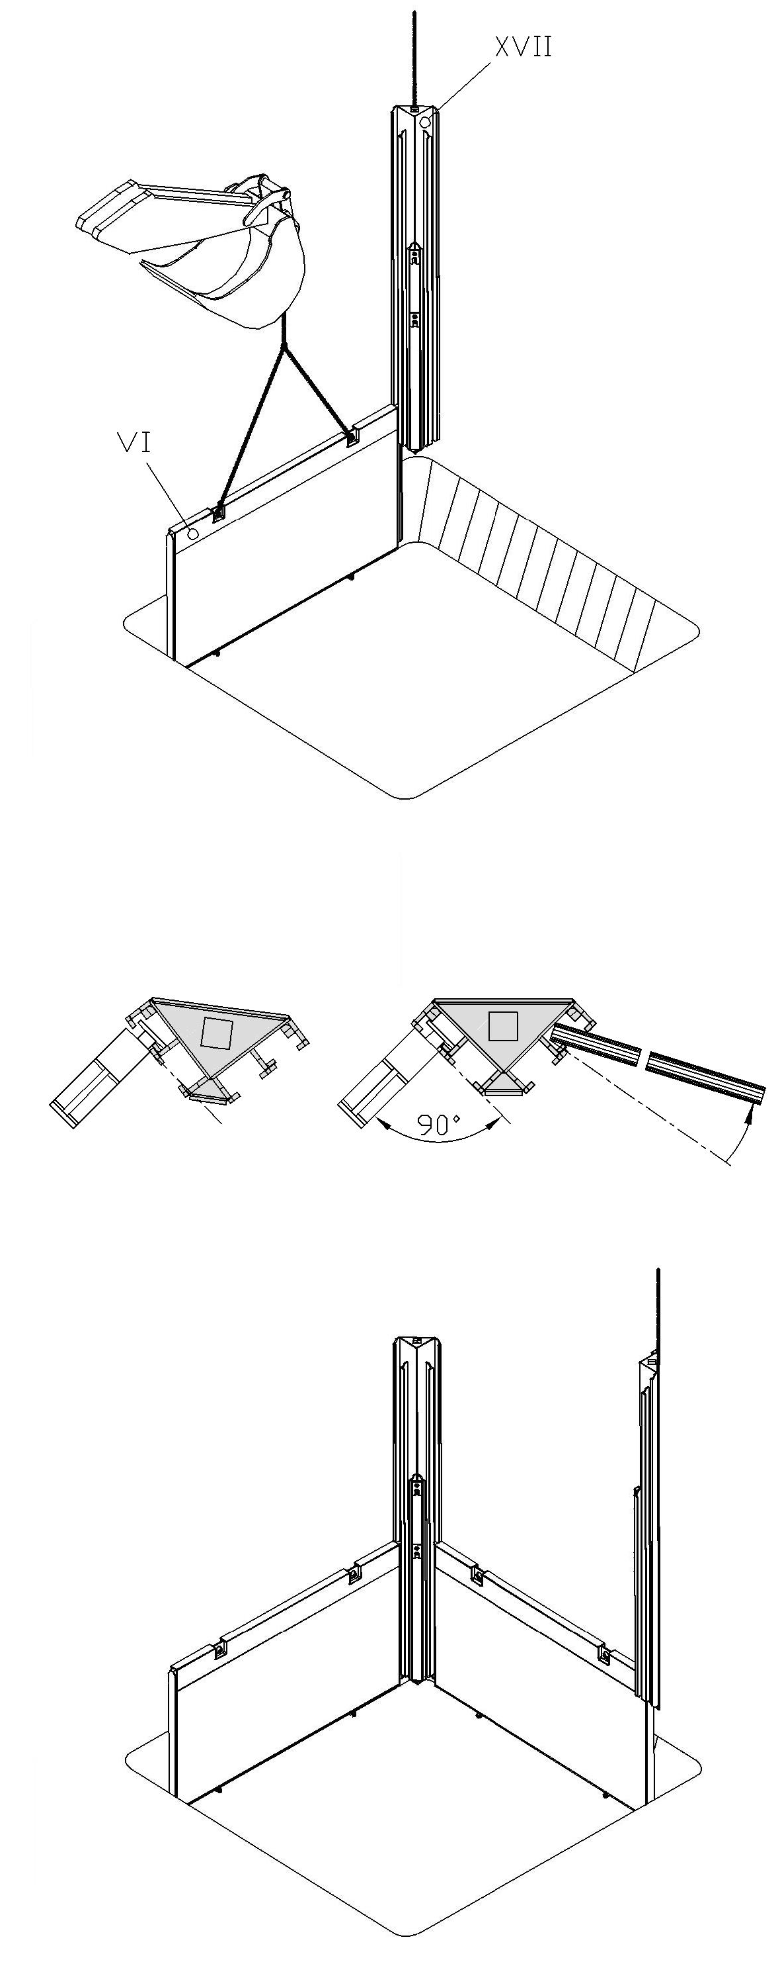
Изкопайте предварително 1.25м в дълбочина и приблизително 10см повече от предвидения размер в широчина.
При подбиране на размерите на предварителния неукрепен изкоп трябва да се съобразим с нормите за безопасни условия на труд и вида почва.
Поставете първото платно в предварително подготвения изкоп натиснете и го подпрете на брега на изкопа.
Първата ъглова релса се монтира върху вече поставеното платно в изкопа.
На този етап все още не се допускат хора в изкопа!
Подравнете ъгловата релса и я натиснете с кофата на багера.
XVII ъглова релса
VI платно

Монтирайте следващото платно и подравнете под 90 градуса със съседното.
След това монтирайте следващата ъглова релса и я натиснете с кофата на багера.
Последващата инсталация на останалите компоненти се извършва по гореупоменатия начин.

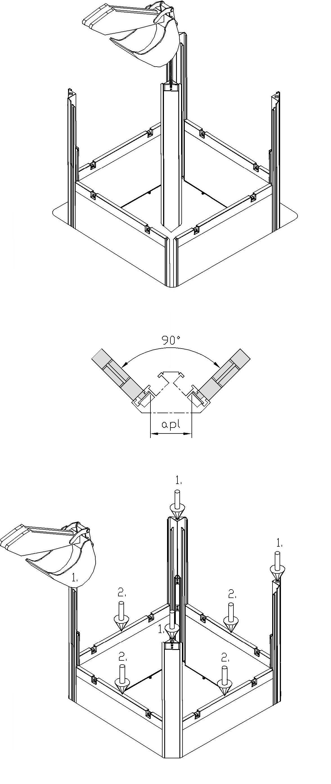
След като монтирате четвъртото платно трябва да нагласите релсите на първото и четвъртото платно, така че да съвпаднат с тези ъгловата релса.
Оптималното разстояние (a_{pl}) е 35 cm.
След това шахтата е напълно сглобена, при нужда може да се подравни и диагонално.,
Изкопайте 50см. и натискайте релсите и платната последователно.
Не се допуска разминаване на платната във височина с повече от 50 см.
Запълнете празното пространство между укрепителната система и изкопа с почва!
За предпазване на платната и по-дълъг живот на укрепителната система препоръчваме използването на предпазни релси. Всеки от компонентите трябва да бъде натискан постепенно. Не е позволено удрянето на релсите или платната!

Когато горния край на платната стигне нивото на изкопа, следва монтаж на следващ ред платна.

Когато използвате надстройващи платна трябва винаги да ги свързвате с основните посредством обезопасителни шплентове.

Спуснете вътрешните платна до дъното на изкопа..

Спускайте последователно релсите и платната докато стигнете нужната дълбочина.
Последния ред платна трябва да надвишават теренната с поне 5 см.

Монтаж на надстройваща релса
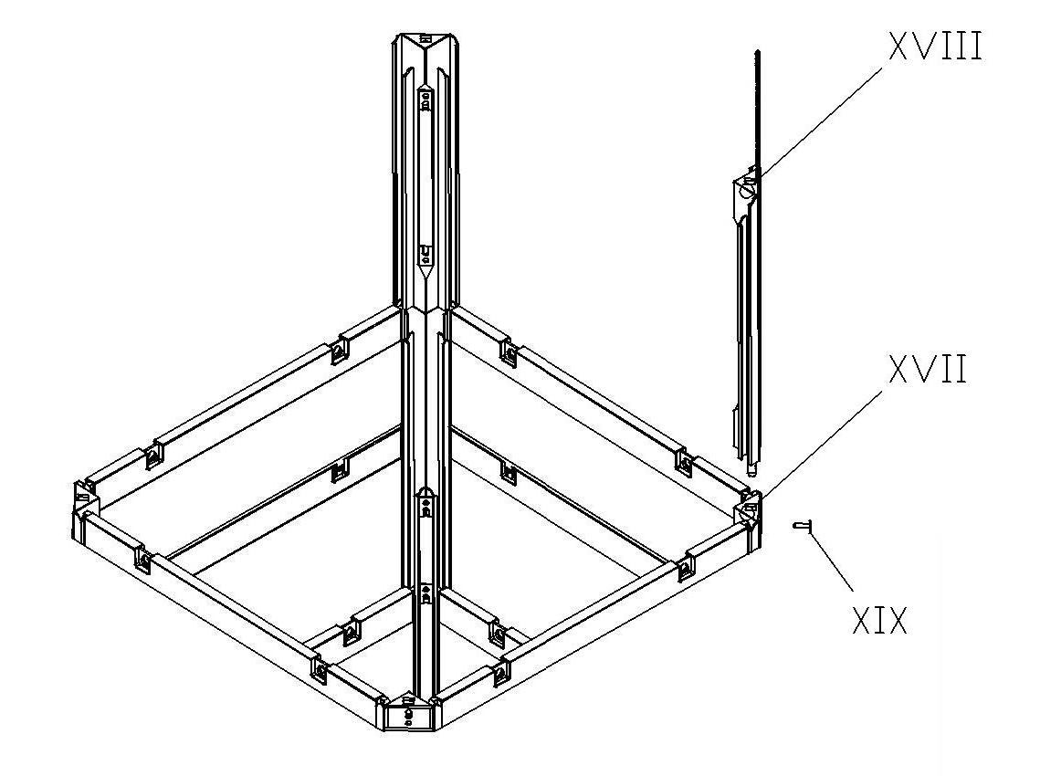
При изкопи с дълбочина по-голяма от височината на основните релси се използват надстройващи релси.

Свързването на надстройващата и основната релса става посредством конекторни устройства.
.

След удължаването на релсата работата с укрепителната система продължава по гореупоменатия начин.

XVII ъглова основна релса
XVIII ъглова надср. релса
XIX болт

С комбинация на ъглови профили и ъглови релси могат да се укрепят всякакви видове шахти.

